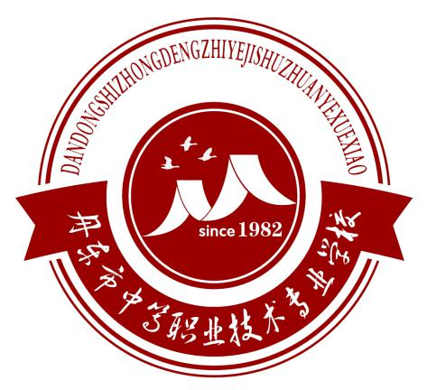

丹东市中等职业技术专业学校2018年度质量报告

二〇一八年十二月

**目 录**

前言 1

一、学校情况 2

1.1 学校概况 2

1.2 学生情况 4

1.3 教师队伍 6

1.4 设施设备 7

二、学生发展 8

2.1 学生素质 8

2.2 在校体验 8

2.3 资助情况 9

2.4 就业质量 10

2.5 职业发展 12

三、质量保障措施 15

3.1专业动态调整 15

3.2 教育教学改革 17

3.3 教师培养培训 17

3.4 规范管理情况 19

3.5 德育工作情况 22

3.6 党建情况 30

四、校企合作 31

4.1 校企合作开展情况和效果 31

4.2 学生实习情况 35

4.3 集团化办学情况 36

五、社会贡献 36

5.1 技术技能人才培养 36

5.2 社会服务 37

5.3 对口支援 37

六、 举办者履责 38

6.1 经费 38

6.2 政策措施 38

七、特色创新 39

7.1 建构德育文化体系 打造行为德育品牌 39

7.2“轮岗定岗”凸显实践就业成效 “一专多能”拓展学生就业空间 46

八、其他 53

# 前 言

2012年，经丹东市人民政府批准，辽宁省教育厅备案，学校由原一职专、二职专、财贸中专、二十七中合并而成，是国家重点职业学校、国家中等职业教育改革发展示范学校。

2018年学校牢固树立“抓好党建是最大政绩”的理念，以“构建和谐校园，打造品牌学校”为发展总目标，以“凝心聚力，规范管理，提升内涵”为本年度阶段目标，以“质量提升工程”建设为重要抓手，以改革为引擎，以创新为重点，以发展为关键，以质量为保证，改革办学模式，改革培养模式，改革教学模式，创新教育内容，加强师资队伍建设，完善内部管理，改革评价模式，锐意进取，加快提升教育教学质量和学校整体办学水平，努力培养更多适用技能人才，为丹东振兴提供支撑，学校办学特色、育人质量得到彰显和提高，示范辐射作用明显。

基于以上背景，对学校 2018年的办学实践进行总结，形成了年度质量报告。欢迎政府主管部门、行业企业、学生家长、用人单位和社会各界人士批评指正。

# 一、学校情况

## 1.1学校概况

辽宁省丹东市中等职业技术专业学校1982年建校，是丹东市教育局直属的国家重点职业中专、国家中等职业教育改革发展示范学校。学校占地面积80000平方米，总建筑面积63000平方米。其中，主教学楼12506平方米，图书馆3160平方米，实训基地16497平方米，宿舍楼14557平方米，体育馆5460平方米，食堂4084平方米、其他6736平方米。学校现开设机电技术应用、高星级饭店运营与管理、中餐烹饪与营养膳食、计算机应用、计算机平面设计、服装设计与工艺、美发及形象设计、商务韩语、会计、学前教育、汽车运用与维修等15个专业。学校现有教职工289人。在校生2554人，是一所基础设施完备、实训条件优良、产学研相结合综合性的职业中专。

学校2013年4月经国家教育部、财政部、人力资源和社会保障部三部委联合批复为第三批国家中等职业教育改革发展示范校项目建设单位。学校重点建设全面对接区域产业的高星级饭店运营与管理、服装设计与工艺、计算机应用、机电技术应用4个专业和特色校园文化建设项目，提高育人水平。近年来，全面打造“一个模式、二个中心、四个基地”。即“岗位对接、学训交替”的人才培养模式，教学任务对接职业岗位的理实一体化课程体系，“做中教、做中学”“教、学、做”三位一体的教学模式；建立专业教研中心和专业技能培训中心；建立技能人才培训基地、教师培训基地、对接企业孵化基地、职业技能鉴定基地。学校建设完善专业数字化资源库和学校信息化资源共享平台。引进和培养在业界有影响，有较高专业技术水平与能力的专业带头人，建设高素质的“双师型”教师队伍，完善兼职教师制度，落实校企双向互聘机制，建立稳定的兼职教师资源库。学校依托职教集团核心作用，努力搭建校企合作平台，在扩大合作领域和深度融合上下功夫，逐步建立起更加完善的校企合作运行机制，充分发挥改革创新、精细化管理、质量提升、特色彰显、服务经济社会发展的示范引领作用。

多年来，学校为国家外交部、商务部、钓鱼台国宾馆、海军大厦、北京雪丹美容美体中心、沈阳鹏博士网络公司、大连松下汽车电子公司等单位培养了上万名优秀员工。学校为丹东的金融、服装、汽修、旅游、酒店、通讯、幼教等行业输送了数万名合格的专业人才。同时，学校有数千人考入高等院校。

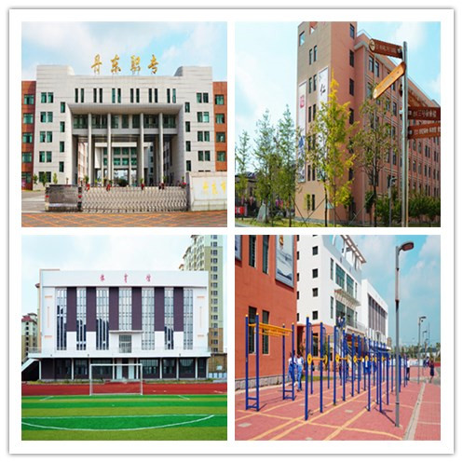

图1：学校概貌

## 1.2 学生情况

1.2.1 近两年学生数、毕业生数、在校生数

2018年，我校招生 920 人,毕业生829人，在校生总计2554人。学校近两年的招生数、毕业生数、在校生数如下表：

表一：学校2018年学生情况统计表（单位：人）

|  |  |  |
| --- | --- | --- |
| 招生数 |  | 920 |
| 毕业生数 |  | 829 |
| 在校生数 |  | 2554 |



图2：学校近两年学生情况统计图

1.2.2在校生结构

一是男女结构。男女生比例较均衡。在校男生占51.91%，女生占48.09%，男生略高于女生。

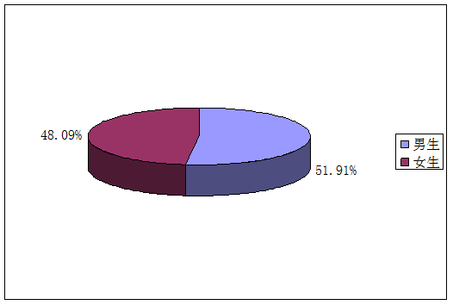

图3：在校生男女生比例统计图

二是来源结构。我校农村学生占比大幅高于城镇学生，农村户籍占77.09%，反映出中职学生家庭情况以农村农民家庭为主。



图4：学生来源状况统计图

三是专业结构。我校学生主要集中在机械加工类、旅游服务类、计算机应用、财经商贸类、学前教育、服装设计，美发与形象设计、美容美体等专业人数偏少。各专业学生分布情况见下表：

表二：2018年在校生专业分布如下表（单位：人）

|  |  |  |  |  |  |  |  |
| --- | --- | --- | --- | --- | --- | --- | --- |
| 机械加工类 | 旅游服务类 | 计算机应用类 | 财经商贸类 | 教育类 | 交通运输类 | 其他 | 合计 |
| 388 | 745 | 383 | 236 | 337 | 249 | 216 | 2554 |

图五：在校生专业分布图

1.2.3近两年学生巩固率

## 近年来，全国各地中职学生辍学现象均较为严重，据此，我校全员上阵、齐抓共管，开展各种思想教育工作，尤其是职业生涯规划及理想前途等教育活动，有效的控制了学生的辍学率。2017年学生的巩固率为97.4%，2018年学生巩固率为98.7%。

## 1.3 教师队伍

学校现有在籍学生数2554人，教师230人，生师比11.1:1；兼职教师60人，占专任教师比率26.09%；双师型教师60人，占专任教师比率26.1%；专任教师中本科学历223人，占97%；专任教师中硕士学历7人，占 3%；专任教师中具有高级职称的 64人，占27.83%。

1.4设施设备

学校自2013年启动示范校建设以来，不断加大基础设施设备的投入，通过示范校建设，新增、改造校内实训室49个，大型设备数增至41台/套，教学仪器设备总值增至2707万元。

表三：主要设施设备一览表

|  |  |  |  |
| --- | --- | --- | --- |
| 主要设备名称 | 设备总值 | 数量 | 生均比  率数 |
| 教育教学仪器设备总值 | 2707万元 |  |  |
| 高星级饭店运营与管理专业 | 410万元 |  |  |
| 服装设计与工艺专业 | 505万元 |  |  |
| 计算机应用专业 | 557万元 |  |  |
| 机电技术应用专业 | 750万元 |  |  |
| 商务韩语专业 | 20万元 |  |  |
| 会计专业 | 65万元 |  |  |
| 计算机平面设计专业 | 35万元 |  |  |
| 美发与形象设计专业 | 30万元 |  |  |
| 学前教育专业 | 110万元 |  |  |
| 汽车运用于维修专业 | 75万元 |  |  |
| 中餐烹饪与营养膳食专业 | 130万元 |  |  |
| 现代农艺技术专业 | 20万元 |  |  |
| 生均实习实训工位数 |  | 2486个 | 0.97个 |

# 

# 二、学生发展

学校坚持“升学有基础，就业有技术”办学理念，围绕升学和就业两个培养方向，狠抓课堂教学，通过品德教育、学生社团活动等，有效提高学生学业水平和综合素质。

## 2.1学生素质

思想政治状况整体良好。文化课合格率、专业课合格率、毕业率连续两年100%。专业技能考试合格率较2018年略有提高，原因是多方面的，主要是由于经过几年的考试，老师经验越来越丰富，学生已经适应考试要求，同时学校加大了实习实训各方面的投入。学生体质状况有所变化，2017年体测数据为86.7%，2018年为79.3%，尚未达到有关标准。

表四：学生五率情况一览表

|  |  |  |  |  |  |
| --- | --- | --- | --- | --- | --- |
| 年度 | 文化课合格率 | 专业课合格率 | 专业技能考试合格率 | 体测合格率 | 毕业率 |
| 2017年 | 100% | 100% | 96.75% | 86.7% | 100% |
| 2018年 | 100% | 100% | 97.12% | 79.3% | 100% |

## 2.2 在校体验

学校通过召开学生代表座谈会，问卷调查和访谈等形式，让学生对学校的教育教学、后勤服务、教学环境、业余生活等方面提出意见和建议，不断改进学校的管理和服务，学校管理规范有序，工作成效明显。通过调查，校园文化与社团活动满意度、生活满意度、校园安全满意度等均达到99%以上。具体情况如下图表：

表五：丹东职专学生生活满意度调查表

|  |  |  |  |  |
| --- | --- | --- | --- | --- |
| 调查项目 | 非常满意 | 满意 | 一般 | 不满意 |
| 住宿条件 | 33 | 37 | 1 | 0 |
| 餐饮条件 | 30 | 41 | 2 | 0 |
| 校园环境 | 35 | 35 | 1 | 0 |



图六：丹东职专学生生活满意度调查

## 2.3 资助情况

2018年我校按国家政策规定，对在校生中的农村（含县镇、县城）户籍的学生免收了学费，城市户籍学生中，有5%免除了学费，合计2060人，共计412万元。同时按国家政策规定，为在校生中贫困家庭学生共计344人次办理了国家助学金，合计344000元。

学校高度重视学生资助工作，努力确保每一个学生均能顺利完成学业。根据学校相关文件要求，公平、公正地做好家庭经济困难学生的评选和补助金发放工作，本年度为家庭经济困难学生30余人发放伙食补助共计59000余元，通过以上帮扶措施最大程度地使经济困难学生得以安心学习。

## 2.4 就业质量

2018年，我校毕业生总计829人，其中升学方向229人，就业方向600人，实际就业人数589人，就业率为98.2%，对口就业人数530人，对口率90%。具体情况见表六、七、八及图七。

表六：丹东市中等职业技术专业学校2018年毕业生就业情况统计表

|  |  |  |  |  |
| --- | --- | --- | --- | --- |
| 毕业直接就业学生人数 | 实际就业学生人数 | 就业率 | 对口就业人数 | 对口就业率 |
| 600 | 589 | 98.2% | 530 | 90% |

表七：丹东市中等职业技术专业学校2018年毕业生就业去向一览表

|  |  |  |  |  |  |  |  |  |  |
| --- | --- | --- | --- | --- | --- | --- | --- | --- | --- |
| 就业去向 | | 就业产业 | | 就业地域 | | 就业地点 | | 就业渠道 | |
| 去向 | 人数 | 去向 | 人数 | 去向 | 人数 | 地点 | 人数 | 渠道 | 人数 |
| 机关和企  事业单位 | 377 | 第一产业 |  | 本地 | 442 | 城区 | 469 | 学校  推荐 | 507 |
| 合法从事  个体经营 | 71 | 第二产业 | 165 | 异地 | 141 | 镇区 | 100 | 中介  介绍 |  |
| 其他方式 | 141 | 第三产业 | 424 | 境外 | 6 | 乡村 | 20 | 其他  渠道 | 82 |

表八：丹东市中等职业技术专业学校2018年度各专业就业情况一览表

|  |  |  |  |  |
| --- | --- | --- | --- | --- |
| 专业类别 | 就业学生人数 | 对口就业  人数 | 就业率 | 对口就业率 |
| 旅游服务与管理 | 76 | 70 | 98% | 92% |
| 电子商务 | 27 | 23 | 97.0% | 85% |
| 学前教育 | 25 | 24 | 100.0% | 96% |
| 美术设计与制作 | 13 | 10 | 97.5% | 77% |
| 美容美体 | 41 | 38 | 99.5% | 93% |
| 服装设计与工艺 | 8 | 7 | 97.0% | 87.5% |
| 美发与形象设计 | 20 | 17 | 97.5% | 85% |
| 计算机平面设计 | 52 | 42 | 98.0% | 81% |
| 中餐烹饪与营养膳食 | 109 | 105 | 100.0% | 96% |
| 计算机网络技术 | 6 | 5 | 98.5% | 83.3% |
| 计算机应用 | 5 | 4 | 98% | 80% |
| 商务韩语 | 12 | 9 | 97.5% | 75.0% |
| 焊接技术 | 8 | 6 | 96.0% | 75.0% |
| 机电技术应用 | 21 | 19 | 97.0% | 90% |
| 汽车运用与维修 | 102 | 94 | 99.0% | 92% |
| 数控技术与应用 | 21 | 19 | 98.0% | 90% |
| 模具制造技术 | 8 | 7 | 98% | 87.5% |
| 汽车制造与检修 | 35 | 31 | 98% | 89% |
| 合计 | 589 | 530 | 98% | 90% |

从表六中我们可以看出，我校学生就业率较高，为98%，就业对口率较高，为90%。从表七、表八中我们可以看出我校学生的就业去向和各专业就业情况。图七数据则显示，学生就业薪酬不断增高。

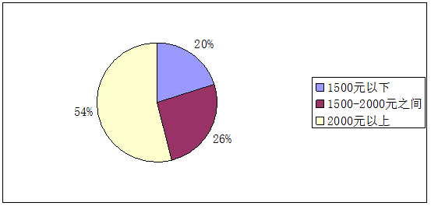

图七：丹东市中等职业技术专业学校2018年度各专业就业薪酬情况一览表

## 2.5 职业发展

根据《国家中长期教育改革和发展规划纲要（2010-2020年）》，找准学校定位，紧贴市场，建设精品，打造品牌，优化教育教学质量与效益，培养德才兼备的能够持续发展的中等职业技能人才。

具体措施如下：

1.进行专业设置与结构调整优化，形成新专业布局。学校争取在三年内，通过调整与优化专业布局，逐步形成专业布局合理、专业结构较为完善、质量优良、特色鲜明的专业体系。重点建设学校骨干专业：学前教育、机电技术、汽车运用与维修、旅游服务、计算机应用。发展优势专业，打造品牌专业，构建以重点专业为龙头，骨干专业为支撑的专业框架。

2.加强实训基地建设。

建设好一个与职教办学相配套的学生技能训练基地，是办好职业学校的必备条件。以服务市场为宗旨，以职业能力为主线，以全面的素质为目标，强化生产性实训，构建“教学工厂”的实训空间，培养学生德技兼备，在生产一线工作的高素质劳动者和中初级专门人才。加强实训工作领导，研究确定实训基地建设和发展规划，确保经费投入，协调与其他部门的关系，解决实训基地建设及运行中出现的问题。

3.拓宽办学思路，扩大办学规模。

创新校校联合、校企联合模式。开展校校联合，在目前与辽宁地质职业技术学院、辽宁机电职业技术学校合作的基础上，针对目前行业发展趋势寻找合适的学校适时开展联办新兴专业。继续与知名企业签订联合办学协议，开展订单式培养。扩大招生规模，树立学校品牌。鼓励学生参加成人高考，拓宽学生提升学历渠道。增加招生专业，扩大招生范围，增强学生就业竞争力。在办好全日制教育的同时，根据社会需要开展岗前培训、农村劳动力转移培训、创业培训、下岗工人再就业培训等。

4.打造“双师型”专业教师团队，提升整体师资力量。

学校针对专业师资的培养制定专业教师培养计划，开展在岗教师的继续培训工作、专业教师的梯队建设工作，并从政策上、经济上给予双重保障，三年内逐步提高“双师型”教师的比例。利用三年时间，每年安排80名左右教师外出进修和到企业实践锻炼。进一步加强培训的计划管理，根据教师特点和专业建设要求，合理安排培训内容。对于本科学历的教师，要以学历进修和业务进修并重，同时考虑技能培训。对技能型教师，要以业务理论进修为主进行培训。

5.实施校本课程项目培训，提升教师队伍的科研能力。

继续开展每年一度的校本课程培训，即每年以教研组为单位，确定一个主题，在全校范围内进行理论研讨与实践，通过讲座、撰写研究报告等形式，就某一方面的专业问题探究根源、提炼思想、交流经验。进一步深化理论研讨的选题，提升实践性和科学性，完善活动的组织，提升活动的参与性和实效性。通过多渠道开展校本培训，指导一线教师全面认识和理解教育科研成果，仔细研究教育实践转化的方式、过程和方法，真正为我所用。

6.培养专业名师，带动专业发展。

要求科研型名师养成研究习惯，以“全面提高教育质量”为中心工作，突出课堂教学环节，以“课堂观察”为重要手段，激励教师开展“教科、教研、教学”三位一体的研究，使得科研与教育教学相融合，让教师在自主参与、个性表达的过程中反思教学行为，提高教学效率，营造良好氛围，以完善自我、实现价值。抓实课题研究，提高教师素养，发挥“科研型教师”的引领作用。通过切合实际、有特色的课题研究，生成学校文化，组成课题研究团体，形成科研合力，以“名师课题”的方式推出名师，带动相关的青年教师，实现“课题引领教学，科研打造名师”的目标，催生更多的“科研型教师”。

7.构建德育活动机制，促进学校德育创新，增强德育工作的实效性。

以法制教育和养成教育为基点，以理想信念教育为核心，深入进行正确的世界观、人生观、价值观的教育，努力塑造学生健全人格。以基本道德规范为基础，以职业道德教育和创业教育为重点，突出职业指导，引导学生积极开展职业生涯设计。从培养学生的职业道德意识入手，让他们形成与本职工作相适应的职业道德观念，培养起职业情感，树立职业理想，形成良好的职业习惯和自律意识。以成功教育为特色，广泛开展心理健康教育。学校心理咨询室针对学生心理和生理特点，开设心理健康教育校本课程；举办心理健康教育讲座；开展行之有效的心理咨询和心理辅导活动，提高心理健康教育水平。努力增进师生交流，促进学生身心全面和谐发展。重视校园文化建设，积极开展文明校创建活动、企业文化进校园活动、各学科技能竞赛活动、校园心理剧表演活动、文明风采竞赛活动和课外文体活动，创建“文明、向上、健康、高雅、和谐、求实、创新”的校园文化。

8.进一步完善推荐就业体系工程。

学校完善学生推荐就业体系。与当地劳动管理部门、行业协会、企业单位建立广泛的联系，多渠道获取信息，为毕业生提供就业创业机遇。组织各种形式招聘，实现供需见面，为毕业生提供方便、快捷的就业指导和服务。与企业单位订立就业实习协议，实行试就业，实习期满后，单位择优录取，实现企业与学校双赢的局面。

# 三、质量保障措施

## 3.1专业动态调整

我校结合区域产业布局，围绕四个重点建设专业，立足骨干性专业、关联性专业和服务型专业三个发展层面，形成了以加工制造类、电子信息类和旅游服务类三个专业群为重点带动的我校专业动态调整机制。2018年，我校共开设15个专业，具体情况见表九。

表九：丹东市中等职业技术专业学校专业开设情况一览表

|  |  |  |
| --- | --- | --- |
| 专业名称 | 主要专业技能 | 职业资格证书例举 |
| 汽车运用与维修 | 汽车机修，汽车电器维修，汽车性能检测，汽车维修业务接待 | 机动车维修工，汽车维修工，汽车玻璃维修工，汽车电器维修工，汽车质量检测工 |
| 机电技术应用 | 机电设备安全与调试，自动化生产线运行，机电产品维修，机电产品营销，普通车床加工，数控机床加工 | 机修钳工，维修电工，装配钳工，工具钳工，车工 |
| 会计 | 企业会计、金融业会计、政府会计、非营利组织会计、税务代理 | 会计从业资格证书、统计从业资格证书、银行从业资格证书、收银员 |
| 计算机应用 | 办公自动化技术，计算机信息管理，计算机设备维护与营销、数字媒体技术、平面设计、动漫与游戏制作、网络与网站技术 | 计算机操作员、计算机装配调试员，计算机检验员、网络管理员、多媒体作品制作员 |
| 电子商务 | 网络营销、电子商务物流、客服管理、商务网站维护、网站推广 | 电子商务师（初级）、计算机操作员、计算机网络管理员、物流员 |
| 高星级饭店运营与管理 | 酒店前厅、客房、餐饮服务与管理 | 前厅、客房、餐厅服务员、调酒师（中级）、茶艺师（中级）、咖啡师（中级） |
| 服装设计与工艺 | 成衣设计，服装结构设计及制板，服饰手工艺制作，样衣制作，服装营销 | 服装制作工，皮革加工工 |
| 商务韩语 | 韩语语种的国际贸易，外贸跟单，韩语商务，韩语翻译，商务咨询 | 国际商务单证员，国际贸易业务员，国际商务跟单员，秘书，公关员，电子商务师（初级） |
| 旅游服务与管理 | 旅行社导游，旅行社计调，旅行社外联 | 导游，展览讲解员 |
| 美发与形象设计 | 美发设计，影视造型设计 | 美发师（中级），艺术化妆师（五级） |
| 美容美体 | 美容，美体，美甲，水疗香薰，足部按摩 | 美容师(中级），美甲师（中级），芳香保健师（中级），保健按摩师（中级），足部按摩师（中级） |
| 数字媒体技术应用 | 计算机平面设计，二维三维动画制作，广告制作，影视后期制作，电脑游戏程序设计 | 多媒体作品制作员，数字视频合成师（四级），动画绘制员 |
| 中餐烹饪与营养膳食 | 中餐烹调，中式面点制作 | 中式烹调师（中级），中式面点师（中级），营养配餐员（中级） |
| 计算机平面设计 | 桌面排版技术，图文信息处理，平面广告设计与制作，工程效果设计，数码照片艺术处理 | 计算机操作员，多媒体作品制作员，印前制作员 |
| 学前教育 | 幼儿教育的基本理论，基本知识，幼儿教育的基本训练及保育员工作的基本训练 | 保育员，幼儿园教师 |

## 3.2 教育教学改革

一是改变教学理念。落实“做中学，做中教”的教学理念，改变传统教学环境，实行分层次教学，建立专业技能大师工作室，有计划、有步骤的开展现代学徒制试点工作。

二是改革教学方法。运用以项目课程为主导、工作任务为主线、实践教学为主体的“项目法教学法”、“案例教学法”、“模拟仿真教学法”等新型教学方法，改变传统实训教学模式。

三是实施教考分离。学校成立了由家长、专业建设指导委员会、行业、实习企业组成的实训教学考核组织机构，对常规实习实训、专业技能、就业与创业等进行评价考核。

四是创业创新能力培养。学校坚持理论与实践相结合的教学模式，在重视专业理论学习的同时，加强了实践教学的力度，建立以技能训练为主，实行校企联合、校外顶岗实习，注重学生创新创业能力培养。

## 3.3 教师培养培训

2018 年，我校进一步加大了教师培养培训力度，搭建了国家、省、市、校四级培训平台，促进教师专业化成长，一支师德高尚、业务精湛、爱岗敬业的教师队伍正在兴起。

一是加强校本培训。以校本研训为平台，促进教师的转化成长。教师研训课以专业部为单位，按照选题备课、课前说课、上课、评课的方式将研训课落到实处；学校每学期为每个老师订一本教育教学专著，老师阅读，圈点批注，撰写心得体会，参加校级和市级评选；全体教师开学制订校本研训计划，期末撰写校本研训总结、教学反思、教学论文，认真做好研训过程资料。近两年我校校本培训工作效果鲜明、成绩突出。

二是教师岗前培训。新入职教师除参加教育主管部门组织的岗前培训外，学校还组织校内岗前培训，主要围绕教育教学常规、师德修养、如何当好班主任、如何进行教学研究等方面进行专题培训。

三是组织教师参加各级培训培训。学校注重提高师资队伍的学历层次、教学水平、教学研究能力和实践操作技能，坚持以培养为主，引进为辅。近两年学校共派出70多人次参加省市和国家级培训。利用寒暑假时间举行校内教师百余人次下企业学习实践，收到了良好的效果。

四是推行企业技能大师工作室制度。通过与企业的横向联系，一方面实训课教师可以亲临车间，与工厂的师傅、技术人员和工人亲密接触，学习实用的技术和经验，回校后就可以把这些新技术、新方法传给学生。同时，通过合作，学校聘请企业的专业技术人员到学校来授课，指导学生和教师的操作，从而达到学校和企业的共同进步和发展。

五是实施“青蓝工程”建立结对帮扶制度。建立结对帮扶制度，实行“1+1”结对培养制度，每位年轻教师由学校指派有高级职称以上骨干教师、老教师作为其指导教师，通过“传、帮、带”的形式使青年教师尽快成长起来。建立实践锻炼制度，根据职业教育的特点，学校有计划地把教师选送到企业、工厂的生产第一线进行实践，并使之制度化，进一步提高专业教师的实践经验和教学能力。同时，还利用每年的寒暑假，邀请专家或技能强的师傅，对专业教师进行集中技能培训，有效提高了教师教学基本功。

3.4 规范管理情况

学校建立健全各项管理制度，并狠抓落实，努力追求“管理中求规范，规范中求创新，创新中求特色”。不断创新育人机制，弘扬师德，引导教职工转变观念，增强开拓创新，爱岗敬业，教学育人意识。

一是队伍建设。

加强班子队伍建设，健全组织机构，做好党政班子梯队建设，增强服务意识，提高管理水平和管理效益。进一步建立健全各项管理制度，实现管理科学化、制度化、民主化、规范化。扎实开展师德建设活动，更新师德观念，规范执教行为，不断塑造新时期教师形象，不断提高社会和家长对教师从教行为的满意程度。严格规范师德考核，实行一票否决制。加强德育队伍建设。进一步强化“德育为先”的思想，构建全员育人的德育体系，健全班主任培养机制，建立班主任资源库，组建心理健康教育团队，突出课堂教学的学科渗透，以活动为载体，改进德育方法，提高德育水平。强化常规管理，落实量化考核。

二是教学管理。

我校现有完善的教学管理制度，共计53项。其中：教学常规管理制度33项；考试管理制度5项；体育管理制度4项；培训管理制度9项；教科研工作管理制度2项。

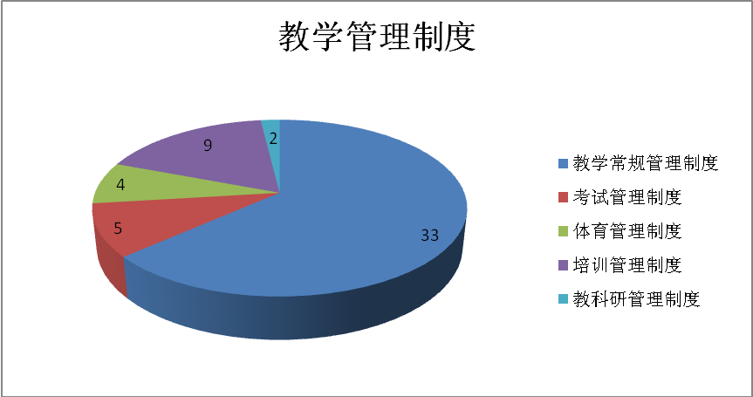

图八：教学管理制度

三是学生管理。

学生实行封闭式管理，现有学生管理制度11项，为构建全员育人的德育体系，学校定期与学生交流，开展座谈会，帮助学生解决学习与生活中的难题。每学期开展家访育人活动，加强家校联系，形成教育合力。狠抓学生文明行为养成教育和做人教育。加强心理健康教育，建立心理咨询室。改进德育方法，提高德育水平。认真实践“立德树人”，努力推行“全员育人”。组建各类社团，丰富学生课余生活，培养学生综合素养。

四是安全管理。

学校安全工作事关千家万户的幸福，是维护社会稳定，推进学校教育顺利实施的重要因素。为此，我校形成了校长总揽全局、统一协调，各部门参与、密切配合的工作格局。安全管理与学校德育工作紧密结合，坚持以防为主，积极开展各类安全知识培训、教育活动，落实各项防卫措施，使创安工作得到全面、深入、有效地开展。先后组织开展了法治教育宣传、抵制校园欺凌、消防安全、防灾减灾日、全国中小学生安全教育日、防溺水、食品安全宣传等专题教育活动。向学生印发有关饮食卫生、用火用电安全、交通安全、假期安全等宣传教育材料。层层落实安全责任制，制定并全校教职工签订了《安全工作责任书》。认真贯彻落实上级各有关要求，全面加强学校安全教育，通过齐抓共管，营造气氛，切实保障师生安全，维护正常的教育教学秩序。

五是科研管理。

落实名师工程建设方案，加快培养一批潜心于理论研究和致力于实践的教师团队；注重培养，实施“青蓝工程”，每学年对年青新教师举行拜师结对，提高青年水平和能力素养。有计划做好富余学科教师转岗培训工作；通过国培、省培和校内培训等形式，提高教师的业务。

六是后勤管理。

严格执行各项财务支出制度，做好“三公经费”的管理与使用。建好资产台帐和收费电子系统，明确学校资产使用管护责任。强化对学校基建、维修、物品采购的监督审计工作，做到合乎程序，使用透明，并接受职代会民主监督。强化班级财产管理，教育引导督促师生，厉行节约，充分提高财产的使用功效。加强对后勤社会化的监管工作，严格监管饮食安全，提升服务质量。认真落实好中职生的资助政策，建立详细信息资料库，做好贫困生学费减免、送温暖等工作。积极做好新校区规划与布局，充分发挥资源的合理利用。

3.5 德育工作情况

3.5.1 德育课实施情况

学校根据课程设置，开齐开足德育课程，共开设职业生涯规划，职业道德与法律，政治经济与社会，哲学与人生四门公共基础课，具体开设情况如下：

|  |  |  |
| --- | --- | --- |
| 科目 | 开设时段 | 周课时数 |
| 职业生涯规划 | 第一学期 | 2课时 |
| 职业道德与法律 | 第二学期 | 2课时 |
| 政治经济与社会 | 第三学期 | 2课时 |
| 哲学与人生 | 第四学期 | 2课时 |

3.5.2 校园文化建设

我校积极营造校园文化氛围。在校园内，合理、充分利用校园的宣传栏、教学楼的外墙，走廊、课室墙壁和课室后面的板报墙等作为《弟子规》、《三字经》、《唐诗》、《宋词》等传统文化的宣传阵地，让人感受到传统文化教育无处不在。

完善图书室、班级图书角，利用板报、宣传栏、弘扬中国优秀的传统文化，营造“以人怡人、以文塑人、以文化人”的浓郁氛围。同学们畅游在书的海洋，汲取着中国优秀传统文化的精华。

3.5.3 开展德育实践活动

2018 年，我校持续开展以“弘扬工匠精神、打造技能强国”为主题的德育实践周活动。通过让学生参与学校德育管理的全过程，强化学生行为规范的养成教育，培养学生的劳动观念和服务意识；进一步增强学生自主管理能力和动手实践能力，为培养合格的复合型技能人才打好基础。活动启动以来，学生参与率达100%。

3.5.4 开展德育导师育人活动

2018 年，我校实施以 “中华传统文化”为主旨的德育实践周活动。扎实开展“中华经典诵读”活动，通过深入开展“经典诵读”活动，以《弟子规》、《论语》等经典篇目使广大青少年了解、熟悉中华优秀传统文化，以“传统文化大讲堂”为载体，深化中华优秀传统文化教育，激发对祖国语言文字和优秀传统文化的学习热情，增强民族自信心和自豪感，进一步扎实开展活动，活动启动以来，学生参与率达100%。

3.5.5 积极开展文明风采竞赛活动

2018年学校积极组织参加国家级、省级、市级文明风采大赛。在辽宁省第十四届文明风采大赛中，共推荐四大类六个项目100个作品参加比赛。在省级竞赛中我校获得了13个一等奖、15个二等奖和27个三等奖的好成绩。第十四届文明风采大赛推荐五大类55个作品参加比赛。

第十四届获奖情况见下表：

|  |  |  |  |  |
| --- | --- | --- | --- | --- |
| 项目类别 | 作品名称 | 作者姓名 | 指导教师 | 等级 |
| 职业规划类 | 我的职业我做主 | 迟鹂萱 | 田浩 | 一等奖 |
| 职业规划类 | 职业生涯规划设计 | 李杰洋 | 修颖 | 一等奖 |
| 职业规划类 | 职业生涯规划书 | 刘博 | 柳鸿 | 一等奖 |
| 职业规划类 | 服装职业生涯规划书 | 杨丰潞 | 吴静 | 二等奖 |
| 职业规划类 | 职业生涯规划书 | 白雪 | 赵忠萍 | 二等奖 |
| 职业规划类 | 职业生涯规划 | 王欣 | 闫晓峰 | 二等奖 |
| 职业规划类 | 职业生涯规划设计书 | 曲航 | 李欣 | 二等奖 |
| 职业规划类 | 职业生涯规划设计书 | 胡一平 | 王艳 | 二等奖 |
| 职业规划类 | 向梦想前进 | 黄金安娜 | 黄凤 | 三等奖 |
| 职业规划类 | 职业生涯规划 | 吕浩 | 丁佳红 | 三等奖 |
| 职业规划类 | 平面设计师职业规划 | 王雨欣 | 宋丽娇 | 三等奖 |
| 职业规划类 | 匠心筑梦成就未来 | 郭瀚 | 张健 | 三等奖 |
| 职业规划类 | 弘扬工匠精神 | 李相楠 | 丛萃燚 | 三等奖 |
| 职业规划类 | 旅游服务与管理专业职业规划 | 王泽强 | 徐雅琴 | 三等奖 |
| 职业规划类 | 美容专业职业规划 | 董鉴娇 | 关慧妮 | 三等奖 |
| 职业规划类 | 旅游服务专业职业规划 | 张均宝 | 曹文 | 三等奖 |
| 职业规划类 | 规划网络职业人生 | 安俊宇 | 宗明明 | 三等奖 |
| 职业规划类 | 会计专业中职学生职业规划书 | 范军 | 赵辉 | 三等奖 |
| 职业规划类 | 用爱心托起未来 | 迟若涵 | 詹妮 | 三等奖 |
| 征文演讲类 | 《青春有梦，匠心独秀》 | 姜羽航 | 卢桂华 | 一等奖 |
| 征文演讲类 | 《用工匠精神铸就梦想》 | 佟林儒 | 张静 | 一等奖 |
| 征文演讲类 | 《筑梦大国工匠，细节决定人生》 | 杨懿薇 | 卢桂华 | 一等奖 |
| 征文演讲类 | 《大国工匠 匠心筑梦》 | 李岳函 | 詹妮 | 一等奖 |
| 征文演讲类 | 《青年工匠铸造中国未来》 | 于佳卉 | 孙罗敷 | 一等奖 |
| 征文演讲类 | 《铸工匠精神之梦 做一代优秀职专人》 | 侯文英 | 吴振菘 | 二等奖 |
| 征文演讲类 | 《网络的七色花》 | 刘新泓 | 马宏玲 | 二等奖 |
| 征文演讲类 | 《梦助我飞，我乘梦行》 | 孙梓橦 | 马宏玲 | 三等奖 |
| 征文演讲类 | 《匠人之道》 | 李知遥 | 李茜茹 | 三等奖 |
| 征文演讲类 | 《匠人的精髓》 | 王 琪 | 藤学成 | 三等奖 |
| 征文演讲类 | 《网的 喜怒哀乐》 | 刘 欣 | 候献君 | 三等奖 |
| 征文演讲类 | 《弘扬工匠精神》 | 石嘉豪 | 孙永鑫 | 三等奖 |
| 舞台类 | 器乐演奏与服装表演《自制服饰走秀串烧》 | 曲佳儿、车亿美、滕美慧、陈小迪 、梁琪琳、李雪莹、刘彩庆、赵思雨 、李 晰、张加铭、刘莉莉、宫溢微、王敏、刘艺璇、郑海娇、曲素颖、 刘新泓、梁馨月、曹玉婕 | 宋扬 | 一等奖 |
| 舞台类 | 舞蹈：月圆花好 | 赵琳、于子洋、唐寅霜 | 孙蕾、孙威威 | 一等奖 |
| 舞台类 | 让梦高飞 | 王子昂 | 姜波 | 一等奖 |
| 舞台类 | 印度舞《神秘东亚》 | 李浩楠、于 佳、郑海娇、赵昕昕、姜湘芸、范嘉欣、柳美娜、王 敏、许馨予、金 迪、苏 悦、林姝君、辛 欣、张佳铭、祖海宁、张 妍 | 马宏玲 | 二等奖 |
| 舞台类 | 维吾尔族舞蹈《送你一朵玫瑰花》 | 李浩楠、于佳、郑海娇、赵昕昕、姜湘芸、范嘉欣、柳美娜、王敏、许馨予、金迪、苏悦、林姝君、辛欣、张佳铭、祖海宁、张妍 | 潘玥 | 二等奖 |
| 舞台类 | 歌伴舞《天边》 | 韩莉莉、于佳、李鑫 、张家铭、迟艳艳、赵思语、张玉雲 、张雨 、辛欣、管圣平、钟珍珍、郭泽秀 | 潘玥 | 二等奖 |
| 舞台类 | 舞蹈《止的动静》 | 邵彩笛、夏茹云、张洁、李欣阳、马小程、高玉茜、姜权洪、姜权洋、姜茜、郭荣池、宫溢微、赵倩、宋佳、随佳妍、马跃、王蓬雪 、李炳璐、李欣怡 | 崔安妮 | 二等奖 |
| 舞台类 | 奥尔夫打击乐器表演《欢乐满山谷》 | 王 敏、关怡林、李浩楠、邢嘉艺、柳美娜、金 迪、于 佳、刘艺璇、范佳欣、赵昕昕、许馨予、沈丹妮、郑冬研、关欣欣、刘洋、刘菊丽、刘嘉怡 、刘新泓、任雪慧、曹煜婕、高文宇、孟祥如、钟钰、梁馨月、王鸿、宋小雨 、王跃洲、王宇楠、张均瑞、祖海宁、杨思明、焦娜、鄂子君 | 孙罗敷 | 二等奖 |
| 舞台类 | 大合唱《迎风飘扬的旗》 | 2016级学前1班、2016级学前2班、2016级机电班、2016级汽修2班 | 李硕 | 三等奖 |
| 舞台类 | 教师演唱《母亲是中华》 | 侯振、李硕、马宏玲、杨林 | 侯振 | 三等奖 |
| 特殊项目类 | 《文明风采伴我行》 | 刘泉华 | 邹茹梅 | 二等奖 |
| 特殊项目类 | 《请勿吸烟》 | 姜春林 | 姜俊东 | 三等奖 |
| 特殊项目类 | 《国有国法，家有家规》 | 宫溢微 | 张莹澜 | 三等奖 |
| 特殊项目类 | 《中等职业学校公约》 | 盖文慧 | 侯振 | 三等奖 |
| 特殊项目类 | 《中职学校学生公约》 | 刘瑷宁 | 李硕 | 三等奖 |
| 摄影类 | 《勾画未来》 | 张天忆 | 詹妮 | 一等奖 |
| 摄影类 | 《巧手》 | 于泽 | 关慧妮 | 一等奖 |
| 摄影类 | 《演绎美》 | 徐子轩 | 姜俊东 | 二等奖 |
| 摄影类 | 《田园风光》 | 王璐 | 赵春东 | 二等奖 |
| 摄影类 | 《刻梦》 | 杨俊爽 | 侯振 | 三等奖 |
| 摄影类 | 《青春在奉献中闪光》 | 王洪斌 | 李颖 | 三等奖 |
| 摄影类 | 《蓓蕾绽放》 | 鞠欣宏 | 詹妮 | 三等奖 |
| 摄影类 | 《调出幸福的味道》 | 李诗曼 | 韩婷婷 | 三等奖 |
| 摄影类 | 《尝》 | 盖文慧 | 侯振 | 三等奖 |

3.5.6学生社团开展情况

多年来，学校大力推进社团建设，以“学校引导、自主选择、发展特长、培养能力”为核心；以“1+N”的社团模式为依托，让学有余力的学生，在掌握本专业技能的同时依据兴趣选择其他专业社团，让学生人人在社团，人人一专多能；同时以“定活动时间、定活动场所、定活动内容、定指导教师、定活动人员”的措施为保障，保证活动质量，力求培养高素质、有个性的复合型技能人才。2018年，学校共设立社团31个。

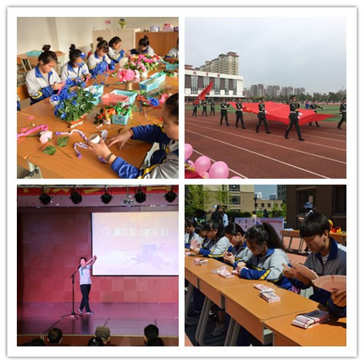

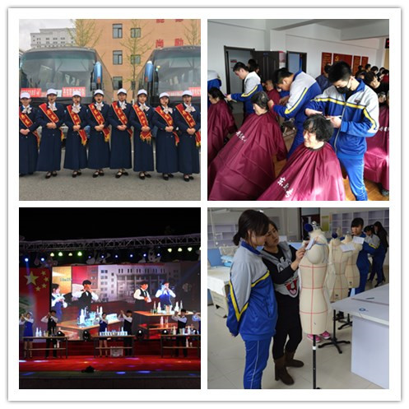

图九：学校社团活动掠影

附表：我校社团活动情况一览表

| 序号 | 社团名称 | 培育精品活动项目 | 指导教师 |
| --- | --- | --- | --- |
| 1 | 春风礼仪 | 颁奖礼仪、导游等 | 付琳琳 |
| 2 | 茶艺调酒社团 | 调酒、茶艺展示等 | 何 杨、黄晓萌 |
| 3 | 沐春社团 | 旅游讲解 | 刘伟东 |
| 4 | 金剪子社团 | 服装设计、制作 | 蒋晓宁、丛萃燚 |
| 5 | 新形象社团 | 理发、美发、烫发等 | 黄纪原 |
| 6 | 肯攀登社团 | 电工电子 | 孙显增、崔子林 |
| 7 | 精英数控社团 | 数控车床 | 李新宇、张兴禾 |
| 8 | 极速龙车社团 | 车辆升级改装、新能源汽车的组装和开发 | 张 健、张士玉、卜兴广 |
| 9 | 炫彩部落 | 平面设计与动漫 | 韩 钢、韩 双、卢庆华 |
| 10 | 非凡工艺普车社团 | 工艺品加工工艺 | 刘日旭、汪振明 |
| 11 | 闪亮铁艺焊接社团 | 国内外焊接技术 | 李春发、王秉权 |
| 12 | 谨众迪社团 | 汽车先进的技术知识 | 杨胜利、卜兴广 |
| 13 | 火星人影视工作室 | 3D动漫 | 王 前、宋美霖、姜 蕾 |
| 14 | 火凤凰 | 中西餐烹调等 | 贺德强、薛延斌、侯 振 |
| 15 | 魔法师 | 面塑 | 王昱晴、张晓峰、聂云芳 |
| 16 | 果蔬造型师 | 雕刻 | 姜俊东、曲家安、曲振飞 |
| 17 | 指间飞扬社团 | 点钞等 | 高爱华 |
| 18 | 键舞翰林社团 | 传票 | 赵 辉 |
| 19 | 巧手美工社 | 美工 | 宋 杨、卢鸿钧 |
| 20 | 尚乐合唱社团 | 声乐 | 孙罗敷、马宏玲 |
| 21 | 足球社 | 足球 | 刘颖强 |
| 22 | 篮球社 | 篮球 | 于元镇、孙永鑫 |
| 23 | 羽毛球社 | 羽毛球 | 李承业 |
| 24 | 乒乓球社 | 乒乓球 | 万吉国、吕远鹏 |
| 25 | 文学社 | 朗诵、写作、演讲等 | 刘 伟 |
| 26 | 志愿者服务队 | 志愿服务等 | 王 莉 |
| 27 | 舞蹈社 | 街舞等 | 潘 玥 |
| 28 | 广播站 | 校园广播、广播站等 | 邹德普、李 刚 |
| 29 | 书画社 | 书法、绘画等 | 王向明、王金鹏 |
| 30 | 小记者团 | 写作、采访等 | 王向明 |
| 31 | 国旗班 | 升旗仪式 | 谭艳波 |

## 3.6党建情况

学校党委下辖4个党支部，现有党员 154人，党员中女党员94 人、少数民族党员21人， 35岁以下党员17人。

2018 年，学校党委认真贯彻学习党的十九大和习近平总书记系列重要讲话精神，认真学习贯彻习近平新时代中国特色社会主义思想，认真学习《党章》和《中国共产党纪律处分条例》，坚持“从严治党”的理念，大力推进“两学一做”学习教育常态化制度化，进一步推进党支部规范化建设和星级党支部建设，通过开展一系列学习教育活动，增强了党组织战斗堡垒和党员先锋模范作用。广大党员立足岗位，教书育人，克己奉公，发挥先锋模范作用。学校涌现出全国模范教师、辽宁省学科带头人、省优秀科研工作者、丹东市优秀党员等一批先进典型。

# 四、校企合作

4.1校企合作开展情况和效果

4.1.1 建立“校企互动双向培训培养工作机制”。企业与学校合作制定人才培养、课程开发，选派专业技术人员到校授课，指导带领学生实习实训；学校为合作企业实施“订单培养”，或根据企业需求，通过招工培训为企业输送符合技能需要的员工，校企双方实现深度融合。

4.1.2 开展产教结合、“企中校”办学模式。与曙光汽车集团有限公司等合作，建成生产性校内实训基地；与企业合作，建设实训导师工作室；与北京数码大方科技股份有限公司合作，建设“数字化仿真室”，实现学习与生产一体化。

4.1.3 加强校外实训基地建设。我校累计建设校外实习实训基地110个，具体见附表。两年累计1500学生在校外实训基地顶岗实习，培养和锻炼了实践技能。

4.1.4 组建校企合作订单班、冠名班。与丹东克隆集团股份有限公司、辽宁曙光汽车集团股份有限公司等企业实施“订单”“冠名”培养，推动了丹东经济社会发展。

附表：丹东市中等职业技术专业学校校企合作企业统计表一览表

|  |  |  |  |
| --- | --- | --- | --- |
| 序号 | 专业名称 | 校企合作企业 | 备注 |
| 1 | 高星级饭店运营与管理 | 丹东新安东阁酒店 |  |
| 南京索菲特银河大酒店 | 新增 |
| 北京外交人员服务局 |  |
| 丹东福瑞德大酒店 |  |
| 丹东希尔顿花园酒店 | 新增 |
| 丹东中联大酒店 |  |
| 丹东鸭绿江大厦 |  |
| 国务院机关事务管理局西山服务局 |  |
| 烟台海湾丽景大酒店 |  |
| 北京易尚诺林大酒店 |  |
| 空军装备研究院航空气象所 |  |
| 北戴河外交人员宾馆 |  |
| 外交部机关及驻外机构服务中心 |  |
| 北京钓鱼台国宾馆 |  |
| 航空航天部翠云山庄 |  |
| 商务部会务中心 |  |
| 海关总署培训中心 |  |
| 万达嘉华酒店 |  |
| 2 | 服装设计与工艺 | 丹东永联服装公司 |  |
| 丹东新龙泰服装实业有限公司 |  |
| 丹东衣诺服装有限公司 |  |
| 大连永泰服饰有限公司 |  |
| 丹东龙吉利服装公司 |  |
| 丹东恩斐服装公司 |  |
| 丹东飞丽达针织服装公司 |  |
| 丹东唐人服装饰品公司 |  |
| 3 | 商务韩语 | 丹东安东阁 |  |
| 丹东新玛特 |  |
| 丹东新一佰 |  |
| 丹东火车站 |  |
| 丹东客运站 |  |
| 丹东海关免税店 |  |
| 丹东汇侨名品店 |  |
| 4 | 机电技术应用 | 辽宁中远汽车部件制造有限公司 |  |
| 丹东通博电器集团有限公司 |  |
| 丹东鑫瑞汽车销售有限公司 |  |
| 丹东承业零部件制造有限公司 |  |
| 丹东克隆集团 |  |
| 丹东东方测控技术有限公司 |  |
| 丹东华通测控有限公司 |  |
| 丹东五一八内燃机配件公司 |  |
| 丹东市东发集团股份有限公司 |  |
| 丹东市恒星泵业有限公司 |  |
| 辽宁金立电力电器有限公司站 |  |
| 丹东奥龙射线公司 |  |
| 辽宁曙光汽车制造有限公司 |  |
| 丹东市黄海汽车配件制造有限公司 |  |
| 青岛海尔空调电子有限公司 |  |
| 青岛三莹电子有限公司 |  |
| 丹东通海电气有限公司 |  |
| 5 | 计算机应用 | 沈阳鹏博士网络服务有限公司 |  |
| 达荣信息技术有限公司 |  |
| 丹东市昊天城市周刊 |  |
| 丹东华美科技大厦 |  |
| 沈阳贝得数据服务有限公司 |  |
| 丹东银河电子科技有限公司 |  |
| 丹东爱你宝贝儿童摄影 |  |
| 丹东市金鼎传媒有限公司 |  |
| 白山照相馆 |  |
| 华人婚纱摄影 |  |
| 6 | 会计专业 | 丹东安东阁旅游服务有限公司 |  |
| 丹东恒兴钟表珠宝金城有限公司 |  |
| 丹东乐购生活购物有限公司锦山分公司 |  |
| 丹东阳光建材有限公司 |  |
| 丹东东发（集团）有限公司 |  |
| 首都国际机场 |  |
| 丹东市百衣百顺服饰有限公司 |  |
| 7 | 学前教育 | 丹东市童盈幼儿园 |  |
| 丹东市格林优贝幼儿园 |  |
| 丹东市左岸新区幼儿园 |  |
| 北京市培基教育机构 |  |
| 北京鲁艺之星幼儿园 |  |
| 丹东大风车幼儿园 |  |
| 丹东市小贝壳幼儿园 |  |
| 丹东市晶晶回族幼儿园 |  |
| 8 | 美发与形象设计 | 丹东乔雅美发造型 |  |
| 丹东诗莉花美容院 |  |
| 丹东新运美容美发机构 |  |
| 丹东韩艺美发造型 |  |
| 丹东慧东养生尊尚城 |  |
| 东港欣艺美容院 |  |
| 丹东超越美容院 |  |
| 丹东慧美美发机构 |  |
| 9 | 中餐烹饪与营养膳食 | 丹东瑞心中联酒店 |  |
| 丹东安东大世界 |  |
| 丹东邮电大厦 |  |
| 丹东新安东阁酒店 |  |
| 北京西苑大饭店 |  |
| 北京宝辰饭店 |  |
| 杭州索菲特西湖大酒店 |  |
| 杭州雷迪森铂丽饭店 |  |
| 宁波远洲大酒店 |  |
| 丹东华府酒店 |  |
| 丹东鸭绿江大厦 |  |
| 丹东万达广场万达嘉华酒店 |  |
| 10 | 计算机平面设计 | 奥泽设计 |  |
| 金夫人影城 |  |
| 丹东爱尚视觉影楼 |  |
| 白山照像馆 |  |
| 盛和广告公司 |  |
| 丹东阿漫童话 |  |
| 辽宁万邦供求信息广告有限公司 |  |
| 丹东汇隆实业发展有限公司 |  |
| 丹东时尚影楼 |  |
| 11 | 汽车运用与维修 | 辽宁曙光汽车集团股份有限公司 |  |
| 丹东黄海汽车配件制造有限责任公司 |  |
| 丹东中博汽车部件制造有限公司 |  |
| 丹东承业汽车零部件制造有限公司 |  |
| 丹东鑫瑞汽车制造有限公司 |  |
| 丹东通博电器集团有限公司 |  |
| 丹东申远汽车部件制造有限公司 |  |

## 4.2 学生实习情况

学校非常重视专业人才培养方案的优化和修订，根据经济社会发展的需求和人才模式的改革与创新适时修订培养方案。各专业人才培养方案形成鲜明特色：将理论教学与实践教学融为一体，创设理论与实践教学融通情境，理实一体化，突出实践性，让学生在模仿企业生产环境的真实岗位上进行专业技能训练；工学一体化,突出职业性，以职业工作任务活动为导向，以项目为载体，实施基于工作过程的项目化课程教学，在真实的企业工厂环境中开展教学活动，让学生在“做”中学，老师在“做”中教（指导），充分体现了教学过程的职业性；学校借助示范校建设的契机，充分发挥各类专项资金的带动作用，大力加强实验实训条件建设。学校建设有 49个校内实训室、建筑面积16497平方米。实验实训设备总值2707万元，开设实训项目136个。学生校内实习实训情况见下表（部分）：

|  |  |  |  |  |
| --- | --- | --- | --- | --- |
| **实训班级** | **实训项目** | **实训时间** | **指导教师** | **实训地点** |
| 16机电班 | PLC实训 | 周一5-6节；周二3-4节 | 赵明明、  孙英琪 | 4号实训楼 |
| 数控实训 | 周二1-2节；周四1-2节 | 徐子龙、  娄炳文 | 4号实训楼 |
| 电工实训 | 周三1-2节；周五1-2节 | 孙显增、  单英杰 | 4号实训楼 |
| 16汽修1班 | 发动机 | 周二7-8节；周四1-2节 | 杨胜帅、  孙义明 | 4号实训楼 |
| 汽车电气 | 周三5-6节；周五1-2节 | 张建、张士玉 | 4号实训楼 |
| 底盘实训 | 周三1-2节；周四5-6节 | 卜兴广、齐全 | 4号实训楼 |
| 17服装班 | 设计基础 | 周五2-4节 | 丛翠燚 | 3号实训楼 |
| 结构制图 | 周一5-8节；周三1-3节 | 李欣 | 3号实训楼 |
| 缝制工艺 | 周二1-3节；周三6-8节 | 侯献君 | 3号实训楼 |
| 16旅服1班 | 模拟导游 | 周四5-6节；周五3-4节 | 刘伟东 | 1号实训楼 |
| 茶艺 | 周四1-2节 | 何阳 | 1号实训楼 |
| 调酒 | 周四3-4节 | 黄晓萌 | 1号实训楼 |
| 17酒店班 | 餐饮 | 周三6-8节 | 付琳琳 | 1号实训楼 |
| 客房 | 周三2-4节 | 王雅楠 | 1号实训楼 |
| 前厅 | 周四5-6节 | 高厚 | 1号实训楼 |
| 16平面班 | PE | 周三3-4节；周一7-8节 | 宋美霖 | 2号实训楼 |
| 计算机设计 | 周二3-4节；周四1-2节 | 孔文旭 | 2号实训楼 |
| 3D | 周一5-6节；周三5-6节 | 王前 | 2号实训楼 |
| Corel | 周四5-6节；周二5-6节 | 蒋晓宁 | 2号实训楼 |
| flash | 周五1-2节；周三7-8节 | 卢庆华 | 2号实训楼 |

4.3 集团化办学情况

学校积极参与职教集团，由本校牵头组织的职业教育集团有丹东现代制造业职业教育集团、丹东中职服务教育集团、丹东中职信息技术教育集团、丹东中职艺术设计教育集团，并参与辽宁仪器仪表教育集团、，力求实现行业、企业和职业教育资源优势互补、资源共享，为区域发展提供人才支撑。

# 五、社会贡献

5.1 技术技能人才培养

学校坚持“培育技能人才，提升职业素养，服务区域经济”的办学宗旨，初步形成“升学有优势，就业有技能”的格局，坚持“依法治校、质量立校、管理兴校、品牌强校”的办学理念，坚持“以立德树人为根本，以知识技能为核心，以促进就业为导向”的育人指导思想，坚持“中职为本，多元办学，改革创新，提升质量，打造品牌”的整体发展思路，推进技术技能人才的系统培养，在广泛调研的基础上，加大与企业合作交流，重视学生岗位能力的培养，通过“生产性”实训、顶岗实习等一系列实训环节，把专业知识与实习实训有机结合，前移课堂教学至企业岗位，从而使教学过程与就业岗位之间实现“零距离”对接。

## 5.2 社会服务

学校紧紧围绕我市支柱产业，积极开展校企合作、工学结合，利用企业优势条件，成立校企合作组织、组建专业建设委员会，建立企业兼职教师队伍、校企合作开发相关专业教材、共建校内外实训基地等，提升社会服务能力。组织开展社区便民服务，开办了社区课程，向公众充分展示了职业教育改革发展成果和职教学生风采，利用职教活动周，传播职业教育正能量、好声音、新形象，展示了本校办学条件及社会服务能力，扩大了职业教育影响力，使社会了解职教、体验职教、参与职教、共享职教成果，提升职业教育社会影响力和吸引力，增强了社会对职教人才技能培养和实践教育的直观认识。

5.3 对口支援

我校多次资助宽甸县太平哨镇南吊幌子小学，曾为该校购买过桌椅、体育器材、电脑、打印机等办学必需品，为学校学生送去书包、文具盒、笔记本、儿童课外读物等学习用品。

我校高度重视宽甸县红石镇长江村的脱贫工作，面向广大党员和教职员工提出“买产品、共扶贫、献爱心”等口号，推动教职员工在脱贫攻坚中争当先锋，同时依托学校食堂，帮助长江村发展壮大村级集体经济。

校级帮扶成效显著。学校依托校舍联动技能服务站，积极践行职业教育服务社会、服务农村、服务农民的社会责任感。学校与振兴区文安社区开展校社联动，学校每月指派师生到社区对他们进行烹饪、美发、服装等方面的专业培训，提升实业农民就业能力，为村级经济发展做出了积极贡献。此外，丹东职专师生还走进东港市椅圈镇康家村开展农村新型职业农民技术技能专题培训，走进振安区紫光福郡小区开展技能惠民服务。

# 举办者履责

6.1经费

2018年，按照教育费附加的30%用于职业教育的政策性经费基本落实到位。2018年，我校生均拨款经费为7100元，已落实到位。兼职教师经费、校企合作发展专项资金、创新创业教育专项资金以及职业院校技能大赛专项资金的等资金投入的长效机制正逐步落实。 2018年，用于学校建设项目专项资金397万元。

6.2 政策措施

市委、市政府高度重视职业教育，极大改善学校的办学条件，同时制定相关政策，努力提升职业教育办学能力和水平。主要政策措施如下：

一是为加快现代职业教育发展，丹东市人民政府成立了职业教育工作领导小组，出台了《丹东市人民政府关于加快发展现代职业教育的实施意见》，深化职业教育教学改革，全面提高人才培养质量。

二是为深化全市中等职业教育教学改革，全面提高人才培养质量，加快培养技能型人才和高素质劳动者，丹东市教育局局出台了《丹东市深化职业教育教学改革全面提高人才培养质量的实施方案》、《丹东市中等职业学校专业兼职教师管理办法》、《丹东市中等职业学校青年教师企业实践实施办法》，促进职业教育健康持续发展。

三是扩大学校办学自主权，2018年有3名新教师入编。同时学校根据需要，自主招聘教师，给予财政补贴。

# 七、特色创新

学校在长期的办学中，积累的很多经验，涉及德育工作、教学改革、校企合作、管理创新等各个方面，现选取两则典型案例。

## 案例1：

建构德育文化体系 打造行为德育品牌

全面贯彻党的十九大精神，以习近平新时代中国特色社会主义思想为指导，贯彻党的教育方针，落实立德树人根本任务，努力培养德智体美全面发展的社会主义建设者。

职业学校为更好的服务社会，培养高素质人才，完善职业教育的根本任务育人，而育人的首要任务是立德。如今德育建设面临诸多问题，但追根溯源还是文化问题，文化的缺失是当代中国德育所面临的最大问题与桎梏，只有从文化的视角关注德育问题、审视自身缺欠，德育才能真正在社会文化转型的大潮中把握方向，焕发张力。只有从文化的视角审度德育，才可能对德育的诸种特有现象与时代问题建立关联，才能对德育未来走向有一个相对完整而深刻的理解。

多年来，我校积极实施德育文化工程，以德育精神文化建设为核心，以德育制度文化建设为支撑，以德育物质文化物质建设为依托，以德育行为文化建设为重点，深化德育文化内涵，建构德育文化体系，打造行为德育品牌。

**一、明确思路，树立行为德育导向**

文化是“学校之魂”，是教育管理思想、管理方式、管理理论、群体意识以及与之相适应的思维方式和行为规范的总和。德育文化是教育管理走向成熟和成功的必然产物,其核心问题是价值观和精神，内容主要包涵德育物质文化、德育行为文化、德育制度文化和德育精神文化等四个层次的文化。其中德育精神文化是核心，是思想源泉；德育制度文化是精神文化的延伸，对行为产生直接的规范和约束力；德育物质文化是人接触到具象的表现形式，它们都是通过行为文化为表现形式。德育行为文化建设既是从过去走向现在，从现在走向未来、创造未来、由此达彼的过程，更是实现德育文化建设的途径和手段。

学生的行为方式本身就是一种复杂的、重要的现象，行为德育建设涉及到对传统、习俗的态度，涉及到对理想、道德、纪律、情操的培养与教育，涉及到价值取向与变革，涉及到各种意识的塑造和培养等。 我们知道，一个人的言谈举止，坐立行走的状况，往往是体现出一个人的日常习惯、价值取向，是非标准等方面的综合素质。对学生一种行为方式的评价往往可从多种角度确定，如“可不可能”（技术规范）、“是否道德”（道德规范）、“合不合法”（法律规范、制度规范）等。由此可见，行为德育是德育文化最真实的表现，是德育文化的重要载体，是德育文化建设的基础工程。因此加强行为训练，打造行为德育品牌，是十分必要的，更是确实可行的。

基于以上认识，学校把德育作为文化层面来抓，实施德育文化工程，形成“一条主线，两渠并举，三维递进，四方联动”的德育工作新格局，即：以行为德育建设为主线，以礼仪教育和职业规范教育为抓手，以激发引导、体验传递、感悟提升三维递进为核心，以学校、学生、企业、家庭四方联动为保障，全面建构德育文化建设，努力打造行为德育品牌。

**二、构建德育文化体系，完善行为德育支撑**

德育文化的核心是行为德育， 经过多年的探索，构建起 “阶梯化”行为德育的教育体系。具体包括三大体系：“感恩尊重、知行结合”为主题的基本礼仪教育；“立德为本，美善相谐”为主题的公民意识教育；“专业渗透，岗学对接”为主题的职业规范教育。为实现一年成型、两年成人、三年成才”的德育育人模式奠定素质基础。

建设“三主一共’的行为德育运行机制。就是以素质教育为主导，学生为主体，学校为主阵地，班级，系部，企业，家庭和社会共同参与，形成行为德育共育格局．通过“三三三工作形式”体现运行机制的系统化、模块化、学分化和普及化。一是，三层次教育，通过两门礼仪课程和一门职业规范课程进行三层次行为德育教育，初级一一学生基本礼仪．中级一一公民礼仪，高级一一职业规范，行为素养的培养和完善贯穿始终。二是，三级管理。将行为德育渗透进班级，专业部，校级的三级管理中，体现人人有事做，处处现行为。三是，三方督导。建立“三方学生行为评价体制”， 通过家、校、企配合，共同督导。

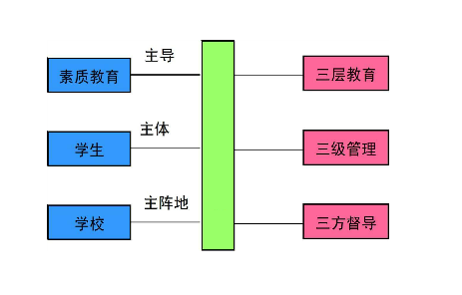

行为德育运行机制

三方学生行为评价体制

**三、丰富载体，打造行为德育品牌**

行为德育建设载体十分关键，经过多年探索，构建“品位高、层次多、受益面广、影响力大“的课堂载体、活动载体、实践载体等，增强了行为德育的针对性和实效性，形成了我校特色的行为德育品牌。

1.课堂载体。重点结合行为德育校本课程开发、行为德育的实践活动探究这两个方面，通过三大课堂联动、互动体验开展一系列的工作。

行为德育校本课程开发主要是开发学生基本礼仪（家庭礼仪．学校礼仪），公民礼仪（包括个人形象礼仪、公共礼仪、涉外礼仪），职业规范（职业道德，职业精神、职业素养等）三大校本课程。

行为德育的实践活动探究涉及两个方面，一是创设多元化的校园实践活动。二是以行为引导为目的的自我教育、自我规范，拓宽自主性的校外实践活动，结合实习开展职业行为实践。

2．活动载体。一是举办礼仪、职业素养大讲堂，聘请相关礼仪教育单位及专家到我校为师生进行礼仪专题讲座，了解礼仪知识，提升职业素养。二是开展文化艺术节、社团文化节，读书节、宿舍文化节活动，培养良好的道德情操、促进校园文化建设。三是组织各类竞赛，开展以“爱在文明，美在礼仪”为主题的演讲比赛，组织开展礼仪才艺与职业素养比赛，举办文明礼仪知识、职业规范知识竞赛，进一步丰富学生的文明礼仪知识和职业素养，强化礼仪教育，提高学生的思想道德和文明礼仪修养，养成良好的文明礼议习惯，形成行之有效的学生行为教育。

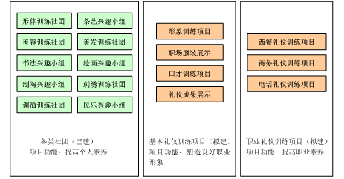

学生社团

3.实践载体。职业教育的重要任务是把学生由自然人塑造成为合格的职业人，现代职业人的职业素养、职业精神，职业技能，职业行为都是我们培养和考核学生的内容，学校定期、定时通过安排学生进入工厂、车间，进行参观、见习、定岗实习，让学生了解、感知、体会现代职业人应该具备的基本素质。

三大课堂联动、互动体验是指通过开展理实一体化教学的第一课堂；开展校内实践活动（社团活动）的第二课堂；开展校外社会实践活动的第三大课堂进行联动，改变传统单一的课堂教育模式，通过提供多渠化的学习平台，把行为德育始终贯穿整个学生发展的全过程。第一课堂中开设两门礼仪（基本礼仪课程、公民礼仪课程）和一门职业规范课程，同时把行为德育教育渗透在其他学科中。第二课堂主要是利用校园环境，开展学生社团、礼仪之星评选、文明风采大赛，选修课等，并把活动固定化．规模化，让学生在活动中“感、悟、行”。第三课堂是走向社会，依托校外实训基地，通过实地考察企业，参与企业项目工作，开展体验式教育实践活动。

**四、注重评价，凝聚行为德育合力**

学生素质和行为的养成是一个以家庭教育为基础、以学校教育为主导、以社会教育为必要条件的立体教育，需三个方面紧密配合，通力协作，按照“低起点、小步骤、勤反馈，常强化”的原则开展行为德育活动，才能保证教育的效果。因此我们建立行为德育的综合评价系统，分为家庭评价、学校校评价和社会评价（包括企业评价）三个模块，一二年级的学生以家庭评价和学校评价为主，每个学期进行期中和期末两次评价。三年级的学生以社会评价（如实习单位）为主，实习结束前进行评价。 我们的学生问题学生较多，自信心较差，在评价学生时我们坚持注重扬长避短，放大学生优点的方式增强学生的自信心，让学生体验被赞许、被认可、被关注带来的快乐。结合双十工程，深入挖掘、培养、宣传学生身边的各类典型，评选多元的各类之星。以校园礼仪，课堂礼仪、家庭礼仪，公共场合礼仪，青少年社交礼仪、职业礼仪等为主要内容，坚持宣传教育与行为体验实践活动相结合，把树立先进典型与解决突出问题相结合，通过对学生的有效评价，形成行为德育合力。

千柯习习润，万叶欣欣绿。 在德育文化建设方面，我们要走的路还很长，但我们坚信，在上级教育主管部门的正确领导和大力支持下，我们将脚踏实地，把德育摆在更加重要的位置，丰富育人载体，创新育人方式，构建行为德育教育长效机制，写好立德树人新篇章。

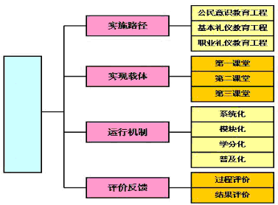

**行为德育运行系统**

## 案例2：

**“轮岗定岗”凸显实践就业成效**

**“一专多能”拓展学生就业空间**

**一、实施背景**

2013年，丹东市中等职业技术专业学校高星级饭店运营与管理专业对丹东地区及省内外25家酒店企业进行了市场调研，并对2009、2010和2011级毕业生进行了问卷式追踪调查，通过调研和调查发现我校高星级饭店运营与管理专业的学校毕业生对口就业率只有80%，用人单位满意率只有85%，毕业生的职业生涯发展经常遭遇瓶颈。通过与企业座谈、向专家请教，分析归结出如下原因。一是学生层面，除学历层次问题外，学生的专业化程度不高，专业技能单一，管理知识缺乏是制约其可持续发展的主因；二是学校层面，专业设置与就业岗位之间结构错位，课程设置与教学内容滞后于职业岗位的技能发展需要是深层次原因。探索有利于技能型人才成长的新型人才培养模式，提高人才培养质量，拓展学生就业空间十分迫切而必要。

**二、工作目标**

经过充分探讨，结合专业建设实际，确定了以下工作目标。

（一）模拟企业工作环境，为学生创建一个一站式仿真实训基地。

（二）改革“岗学对接、学训交替、轮岗定岗”的人才培养模式，构建适应中等职业学校高星级饭店运营与管理专业学生培养的新模式。

（三）构建“理实一体化”课程体系，使教学更具针对性、实效性、科学性。

（四）校企合作共建“轮岗定岗”实习实训平台，破解人才培养瓶颈问题。

**三、工作过程**

（一）仿真实训搭平台，校企合作破难题

学校积极争取企业支持，与丹东福瑞德大酒店、丹东鸭绿江大厦等17家企业建立了战略合作关系，通过校企合作破解高星级饭店运营与管理专业人才培养难题。拟共建“轮岗定岗”实习实训平台，培养一专多能学生，提升学生就业能力，解决对口就业率低、用人单位满意度不高、职业生涯发展通道不畅等瓶颈问题，为酒店业培养高素质技能型人才。

（二）课程体系重建构，轮岗定岗显成效

1.完善职业岗位设置，构建“理实一体化”课程体系，突出针对性

经过调研论证，在确定前厅服务员、客房服务员、餐厅服务员、调酒师、茶艺师等职业岗位设置后，专业骨干教师与行业专家、企业兼职教师一起进行典型工作任务分析，重新构建了以职业方向轮训为重点的专业课程体系，重新制订了专业教学计划和职业方向轮训标准。专业核心课程由校内轮岗定岗实训、校外顶岗实习构成，形成理实一体化课程体系。轮训标准针对学生从专业基本技能训练、综合技能训练、岗位适应性训练、创新能力训练到就业创业能力训练的全过程，结合国家标准与职业规范，规定了各职业方向的轮训部门与岗位职责、设施设备条件和考核办法等。

学生在校内职业方向轮训及就业方向情况如图1所示：

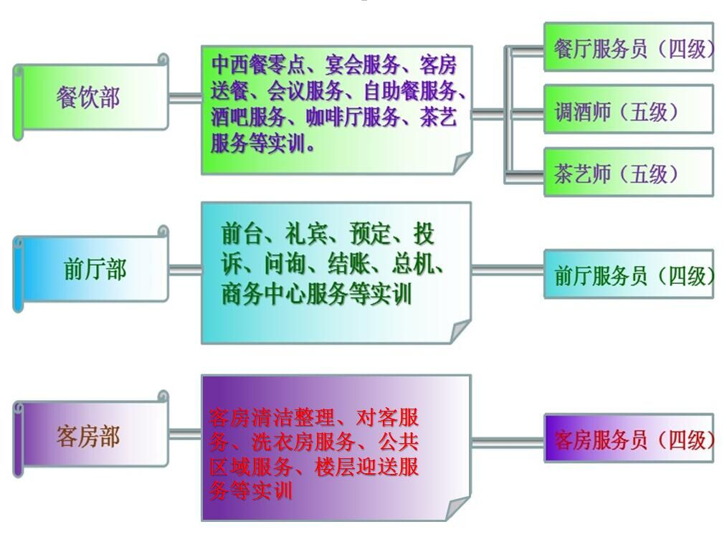

图示1

2.完善职业方向轮岗资源，推行一专多能式轮训，突出实效性

学校重视顶层设计，为保证校企共建顺利实施，于2013年成立项目组，建立了由学校主管领导、专业部主任、专业教师与企业主管领导、人事部门主任、相关部门经理双方三层次人员为一体的合作组织机构，共同修订了专业人才培养方案，将“岗学对接、学训交替、轮岗定岗”融入到专业核心课程和专业方向课程中。学校与17家相关企业签订学生“轮岗定岗”实习协议，完善了职业方向轮岗资源。

专业人才培养分四个阶段：（参见图示2）

第一阶段（第1、2学期）：强化双基，达到一专。在校内进行公共基础课、专业基础的学习，并充分利用具有星级酒店真实工作场景的校内实训基地进行专业基本功的训练，打下坚实的技能基础。

第二阶段（第3学期）：轮岗实训,实现多能。在校外实训基地选择2-3个实训岗位，经专业教师指导，进行不少于1个月的轮岗实训。借以培养学生适应酒店多个岗位工作的能力，达到“多能”，以便拓宽未来就业空间。

第三阶段（第4学期）：选定岗位,体验管理。学生根据轮岗实训体验，结合自身特点，在专业教师指导下，选择一个岗位作为职业生涯的主要发展方向。然后将轮岗实训期间掌握的专业知识、操作技能及管理技能应用到校内实训中，进行“职场管理”体验，轮流在定岗后对应的实训教室或技能教室体验酒店基层管理人员的角色，对实训流程及设施设备进行管理。同时，针对定岗后的职业需求深入钻研专业理论知识，提升职业道德素养，明确职业人生规划。

第四阶段（第5、6学期）：顶岗实习，提升一专。学生到酒店定岗岗位进行为期一年的顶岗实习，深入系统地进行专业实习，在实践中提升一专，为职业生涯的发展奠定坚实基础。

（三）评价方式抓创新，科学多元固成效

在职业方向轮岗期间，实施学校、企业、教师等多元评价的方式。校内每一个岗位实训结束之后，由专业教师对学生进行评价；企业轮岗后，由企业给予学生评价。学生职业方向轮岗结束后，所有评价汇总到班主任处，由班主任汇总上报。学校注重学生发展评价的科学性，注重发挥评价的导向性作用，并积极采取相应措施，不断提高职业方向轮训的成效。

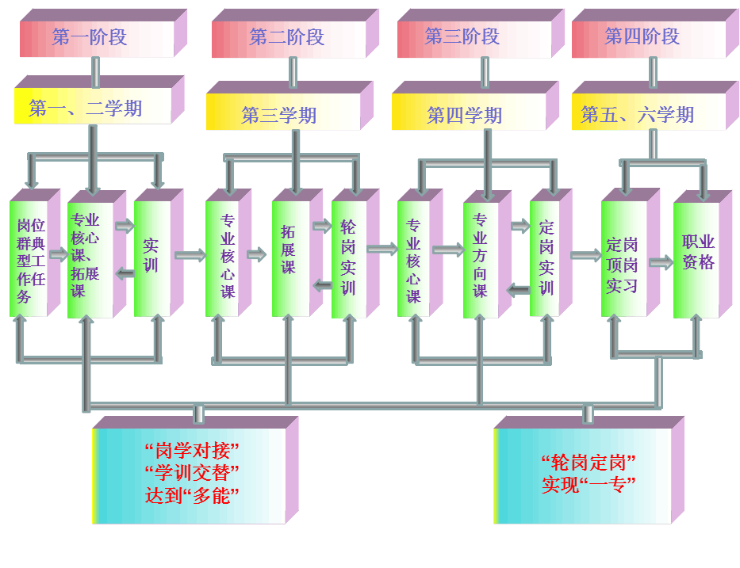

图示2

**四、实施保障**

（一）密切校企合作，提供师资保障

通过企业实践和理实一体化教学改革实践，学校打造了一支具有“双师素质”的专业教师队伍，专业教师双师比例达到100%。高星级饭店运营与管理专业现有教师15人，聘请了董振威等3名企业能工巧匠和高校名师来我校兼职。

（二）建设实训基地，提供物质保障

按照专业实训基地建设标准，改扩建了集前厅服务、餐饮服务、客房服务一条龙，理实教学一体化的一站式酒店服务与管理实训基地。基地内建有前厅、中餐厅、家庭套房等3个“创新实训室”和茶艺室、酒吧、专业展示室、西餐实训室、客房实训室等5个新型“技能教室”，实现了教学环境与星级标准酒店工作环境零距离对接，满足了实施改革人才培养模式的要求。

（三）牵头职教集团，提供机制保障

高星级饭店运营与管理专业与多家企业建立“资源共享、人才共育、成果共有”的校企合作长效机制，牵头成立了丹东市中职服务职业教育集团。学校经常与丹东鸭绿江大厦、丹东福瑞德大酒店等星级酒店和辽东学院等高校进行人才培养模式及学生职业能力分析，为实施人才培养模式改革提供了机制保障和智力支撑。

**五、成果、成效及推广情况**

（一）建成仿真实训基地，服务作用发挥明显

根据学校人才培养模式改革的总体设计，利用国家示范校建设资金，模拟企业工作环境，建成了理实一体化一站式仿真实训基地，拥有技能和创新实训室合计21个。同时，校企共建了专业技能竞赛基地和人才培养基地。这些基地不仅为校内学生提供了必要的实习实训场所，还面向社会开放，与社会共享资源，为企业培训人员达4300余人次，为220余名企业员工进行了职业资格鉴定培训。实训基地被评为辽宁省创新型实训基地、丹东市公共实训基地，作用发挥明显，提升了学校的社会影响力。

（二）构建人才培养模式，示范辐射影响加大

改革形成了“岗学对接、学训交替、轮岗定岗”人才培养模式。基于职业方向轮训的实践教学课程体系改革不仅在学校高星级饭店运营与管理专业6个教学班得以顺利实施，还在本地区形成了一定的影响力。辽宁省内及丹东市多所学校派老师专程来校学习，凤城职教中心、东港职业中专、丹东民族中专和宽甸职业教育中心等学校都曾安排项目组来我校考察，进行实践教学改革经验交流。2014年成为国家示范校重点建设专业。

（三）改革完善课程体系，学生就业能力提高

在“岗学对接、学训交替、轮岗定岗”人才培养模式下，完善课程结构，构建了理实一体化课程体系。专业教师开发了3门精品课程，编写了5本校本教材，其中《茶艺与服务》已公开出版，并推广到省外部分学校使用。实际教学中，理实一体化教学效果明显，学生分析、解决实际问题的能力，组织管理能力和服务专业技能普遍增强，就业能力得到显著提高，学生双证率达到100%，毕业生的就业率和就业质量攀升。近两年的追踪调查结果显示，毕业生对口就业率达93%，用人单位满意率已达97%。2014年“理实一体化”教学改革获辽宁省教学成果三等奖；2018年“岗学对接、学训交替、轮岗定岗”人才培养模式改革获辽宁省教学成果一等奖。

（四）拓宽校企合作平台，就业空间得到拓展

我校高星级饭店运营与管理专业牵头丹东市中职服务职业教育集团，与丹东福瑞德大酒店等17家企业签订“轮岗定岗”实习协议，为学生搭建了实习实训的平台，实现了做中学，学中做，教学做的密切结合，提高了学生的就业能力和创业能力，学生的就业空间得以提升。我校高星级饭店运营与管理专业的毕业生不仅在省、市区域内各大酒店广受欢迎，而且在国家外交部等多部委的下属服务部门颇受青睐。2017年被评为全国职业院校旅游类示范专业点。

**六、问题与反思**

虽然我们在人才培养模式方面做了些许工作，取得了一些成效，但反思过往，尚有许多需要完善提高的空间。一是多元评价改革需深入推进。不断完善多元考核评价机制，以适应行业企业人才需求不断变化的形势；二是岗学对接需不断完善。校内实训基地的环境与设备与企业还没有完全对接，人才培养模式改革和课程体系改革中企业作用的发挥尚显不足。今后，我们将时刻跟踪行业企业的新发展，关注其对人才需求的新变化，加强与企业的深度合作，注重对学生有针对性的培养，向社会和用人企业输送更多一专多能、能顺应社会和时代发展的高技能人才。

# 八、其他

近年来，学校以国家中职教育改革发展示范校项目建设为契机，在人才培养模式与课程体系改革、师资队伍建设、校企合作工学结合运行机制建设及校园文化建设、数字化校园建设等方面取得了显著成果，先后获得市先进集体、市先进党组织、省教育系统先进单位等殊荣，赢得了良好的社会声誉。

学校多次承办各级各类教学培训、比赛、研讨活动。省内外大连市商业学校、丹东市民族学校、宽甸县职教中心、重庆渝北职业学校等30余所学校来校就人才培养模式、校企合作、师资队伍建设、社会培训、服务地方人才支撑、对口升学等进行交流学习，充分体现我校的示范、带动和辐射功能。